附件1
会 议 回 执
单位名称 | 姓名 | 性别 | 职务
联系人 |  | 联系电话
需要房间数 | 标间（ ） 单人间（ ）
来程航班及时间 |  | 返程航班及时间
来程火车班次及时间 |  | 返程火车班次及时间
来程动车班次及时间 |  | 返程动车班次及时间

备注：

一、届时如若房源紧张，会务组将视报名情况统筹安排房间；

二、因动车票务紧张，如需会务组提前预定动车车票，请在回执中明确，并注明所需动车班次及时间。

三、若回复参会回执时未明确航班、车次等，请在明确后提前告知会务组。

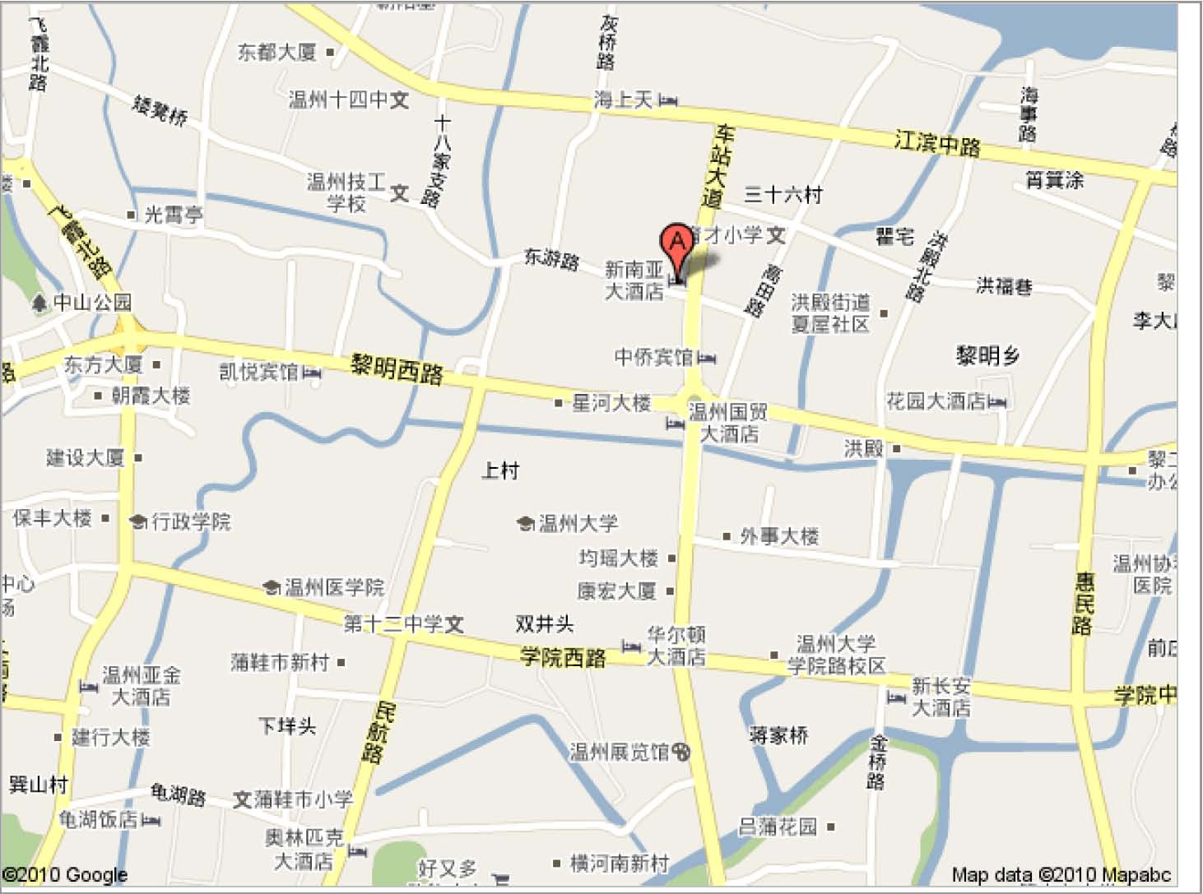
附件2

会议酒店地图

